МИНИСТЕРСТВО ОБРАЗОВАНИЯ И НАУКИ

РОССИЙСКОЙ ФЕДЕРАЦИИ

ФГБОУ ВО «Тверской государственный университет»

Факультет Иностранных языков и Международной коммуникации

Направление «Лингвистика»

Кафедра английского языка

РЕФЕРАТ

На тему: Перевод на английский язык пьесы Л.Н.Андреева «Тот, кто получает почёщины»

Выполнила:

Студентка группы 14, дневная форма обучения

Шестерикова Анна Романовна

Проверила: к.ф.н, доцент, доцент

кафедры английского языка

Масленникова Е.М.

ТВЕРЬ

2021

Перевод повести пьесы Л.Н.Андреева «Тот, кто получает почёщины» на английский язык.

Леони́д Никола́евич Андре́ев — русский писатель. Представитель Серебряного века русской литературы. Один из пионеров цветной фотографии в России. Андреев считается родоначальником русского экспрессионизма.

Впервые пьеса опубликована в 1916 году. Имеет посвящение «С любовью посвящаю моему другу Сергею Сергеевичу Голоушеву» — публицисту, критику, художнику.

Рассмотрим историю переводов пьесы Л.Н.Андреева «Тот, кто получает почёщины» на английский язык.

По данным из библиографической базы данных «WorldCat»/ «The World`s Largest Library Catalog» ( <https://www.worldcat.org/> ) и энциклопедии переводов произведений мировой литературы на английский язык имеется 5 переводов пьесы Л.Н.Андреева «Тот, кто получает почёщины» на английский язык.

Табл 1. Переводы повести «Шинель» на английский язык в хронологическом порядке

|  |  |  |
| --- | --- | --- |
| Год публикации | Название книги или сборника | Переводчик |
| 1921 | He, the one who gets slapped; a play in four acts  <https://www.worldcat.org/title/he-the-one-who-gets-slapped-a-play-in-four-acts/oclc/4442005&referer=brief_results> | Gregory Zilboorg |
| 1923 | He who gets slapped  <https://www.worldcat.org/title/he-who-gets-slapped/oclc/772715109&referer=brief_results> | Basil Sydney, Robert Milton |
| 1945 | The best plays of 1921-22 : and the Year book of the drama in America  <https://www.worldcat.org/title/best-plays-of-1921-22-and-the-year-book-of-the-drama-in-america-edited-by-burns-mantle/oclc/220885992&referer=brief_results> | Dodd, Mead |
| 1946 | He who gets slapped.  <https://www.worldcat.org/title/he-who-gets-slapped/oclc/431553977&referer=brief_results> | Dennis King |
| 1959 | He who gets slapped (Pantaloon) An opera in 3 acts based on Andreyev's play  <https://www.worldcat.org/title/he-who-gets-slapped-pantaloon-an-opera-in-3-acts-based-on-andreyevs-play/oclc/21139273&referer=brief_results> | Bernard Stambler, Robert Ward |

**Перевод повести пьесы Л.Н.Андреева «Тот, кто получает почёщины» на английский язык.**

Один из переводов пьесы Л.Н.Андреева «Тот, кто получает почёщины» на английский язык находится в книге «He who gets slapped; a play in four acts» под редакцией Large Print Edition.

Повесть переведена на английский Gregory Zilboorg (December 25, 1890 – September, 1959).

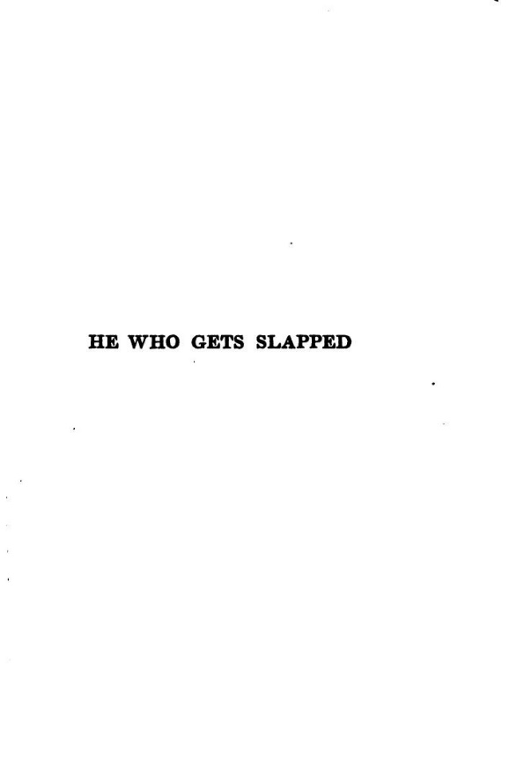Книга была опубликована в 1922 году в Нью-Йоркском издательстве Brentano's.

Григорий Зильбург был психоаналитиком и историком психиатрии, который известен тем, что помещал психиатрию в широкий социологический и гуманистический контекст в своих многочисленных трудах и лекциях.

В книге рассказывается о литературном деятеле, который родился в мрачной атмосфере депрессии девяностых годов. Это был период, когда социальные силы России были наполовину разрушены реакцией при Александре III, и когда молодое поколение пыталось отдохнуть и уйти от напряжения социальных надежд и отчаяния. Нужно отметить, что литература была единственной отдушиной моральных и интеллектуальных сил России в тот период.

**Список литературы**

He who gets slapped; a play in four acts by Andreev, Leonid Nikolaevich, 1871-1919. [from old catalog]. (Translated by Zilboorg, Gregory) – URL: <https://archive.org/details/hewhogetsslappe00andrgoog/page/n6/mode/2up>

Andreev, Leonid Nikolaevich, 1871-1919, The best plays of 1921-22: and the Year book of the drama in America; edited by Burns Mantle. (Translated by Dodd, Mead).

Andreev, Leonid Nikolaevich, 1871-1919, He who gets slapped (Pantaloon) An opera in 3 acts based on Andreyev's play, (Translated by Bernard Stambler, Robert Ward).